# 博客管理

## 模块功能介绍

博客管理模块主要负责查看个人主页/个人中心和搜索，主要功能有：

* 查看个人主页包括查看最近编辑博文，查看推荐博文等
* 查看个人中心包括编辑博文，附件管理等
* 基于推荐算法推荐博文
* 基于选取规则搜索博文

## 时序图

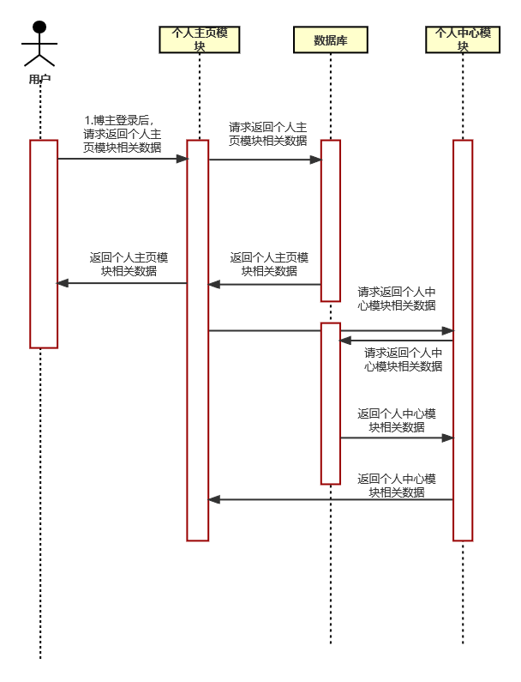

图表 1 查看个人主页/个人中心

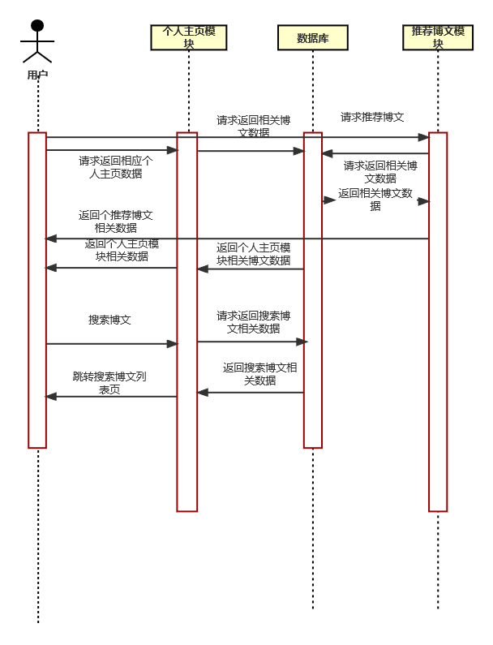

图表 2 搜索博文/推荐博文

## 用例图

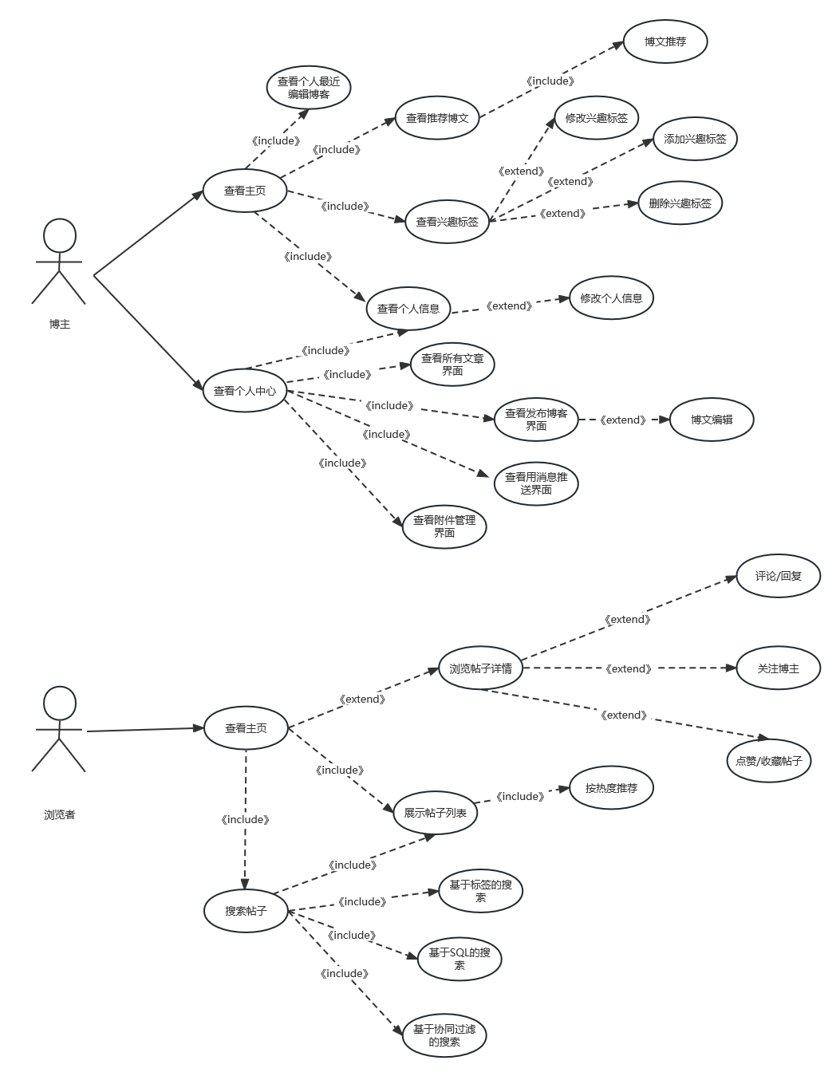

图表 3用例图

## 活动图

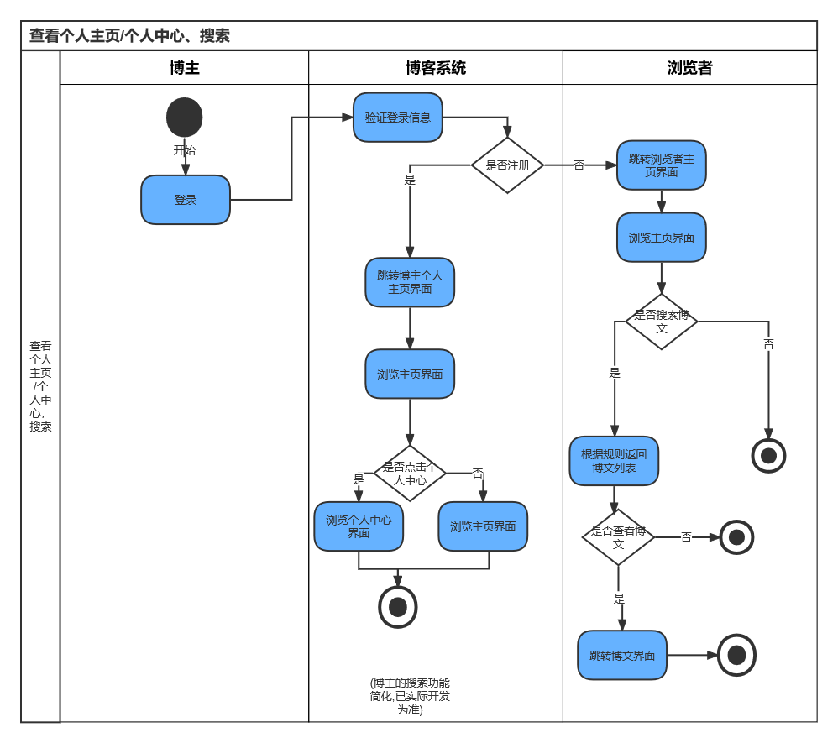

图表 4查看个人主页/个人中心及搜索

## 用例文档

|  |  |
| --- | --- |
| 用例名称 | Visitor |
| 用例编号 |  |
| 行为角色 | 浏览者 |
| 简要说明 | 功能：查看推荐博文，搜索博文 |
| 触发器 | 无 |
| 前置条件 | 无 |
| 后置条件 | 无 |
| 流程 | 无 |
| 异常处理 | 无 |
| 优先级 | 高 |

|  |  |
| --- | --- |
| 用例名称 | Blogger |
| 用例编号 |  |
| 行为角色 | 博主 |
| 简要说明 | 功能：查看个人中心、查看推荐博文、查看/修改最近编辑博文 |
| 触发器 | 登录验证成功 |
| 前置条件 | 用户已登录 |
| 后置条件 | 返回修改结果 |
| 流程 | * 点开自己的博客主页 * 根据情况进行操作 * 更新数据 |
| 异常处理 | 无 |
| 优先级 | 高 |

|  |  |
| --- | --- |
| 用例名称 | PersonalCenter |
| 用例编号 |  |
| 行为角色 | 个人中心 |
| 简要说明 | 博主进入个人中心进行个人信息管理、博文管理、附件管理等 |
| 触发器 | 点击个人中心 |
| 前置条件 | 博主已登录 |
| 后置条件 | 无 |
| 流程 | * 点开自己的博客主页 * 根据情况进行操作 * 更新数据 |
| 异常处理 | 无 |
| 优先级 | 高 |

|  |  |
| --- | --- |
| 用例名称 | BlogList |
| 用例编号 |  |
| 行为角色 | 博文列表 |
| 简要说明 | 展示搜索的博文列表 |
| 触发器 | 点击搜索按钮 |
| 前置条件 | 无 |
| 后置条件 | 无 |
| 流程 | 点开博客主页的搜索按钮 |
| 异常处理 | 无 |
| 优先级 | 高 |

|  |  |
| --- | --- |
| 用例名称 | PersonalInformation |
| 用例编号 |  |
| 行为角色 | 个人信息 |
| 简要说明 | 博主的全部个人信息 |
| 触发器 | 博主点击查看个人信息按钮 |
| 前置条件 | 用户已登录 |
| 后置条件 | 无 |
| 流程 | 点开个人中心的个人信息按钮、头像或个人主页的查看个人信息按钮 |
| 异常处理 | 无 |
| 优先级 | 高 |

## 类图

## 接口名称

|  |  |  |  |
| --- | --- | --- | --- |
| 接口 | https方法 | 包含数据字段 | 返回给前端字段 |
| /viewmainpage | Post | userId,bloggerid | 成功返回success  失败返回 fail |
| /viewpersonalcenter | post | userId,bloggerid | 成功返回success  失败返回 fail |
| /searchblog | post | bloglist | 成功返回success  失败返回 fail |
| /viewpersonalrecentlyeditedblog | post | bloggerid ,bloglist | 成功返回success  失败返回 fail |